【重点考点一】
询问名字及其回答：问：What's your name? 你的名字叫什么？答：I'm ... 或 My name is ... 我叫做...如：
—What is your name?
—My name is Kate. / I am Kate.

【重点考点二】
人称代词与be动词的缩写：
① I am = I'm
如：I am a teacher.
=I'm a teacher.
我是一名教师。

② you are = you're
如：You are a boy.
=You're a boy.
你是一个男孩。

其它缩写：
① Let us = Let's
如：Let us be friends.
= Let's be friends.
让我们成为朋友吧。

② What is = What's
如：What is your name?
=What's your name?
你的名字是叫什么？

拓展：be 动词的用法：
我 I 用 am, 你you 用 are, is 连着 他(he) /她(she) /它(it)单数名词用is, 复数名词就用are。

【重点考点三】
Let's + do sth. 让我们做某事。do表示动词原形如：Let's play football. 让我们踢足球吧。Let's go home. 让我们回家吧。

【重点考点四】
you 和 your1＞you是人称代词，中文意思：你/你们如：
You are my friend.你是我的朋友。You are my friends.你们是我的朋友。
2＞your是形容词性物主代词，中文意思：你的/你们的如：Mr Chen is your teacher.
陈先生是你的老师。或：陈先生是你们的老师。
【重点考点五】音素
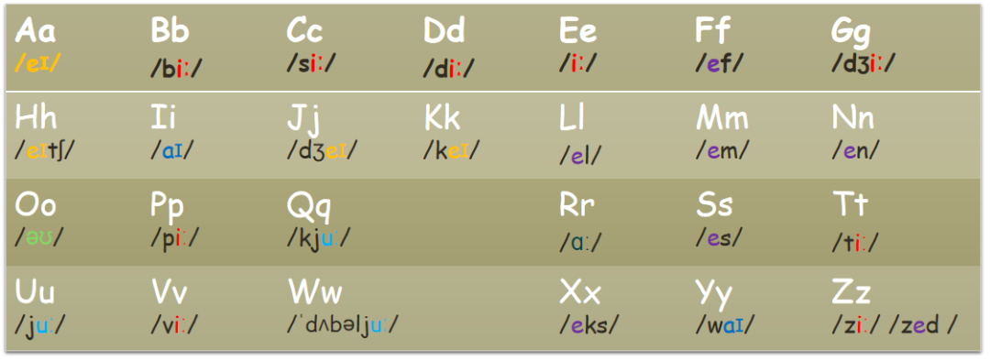
(注意：Zz有两种发音，以美式发音/zi:/居多)
从上图可以得知：
1＞含元音音素/ei/的有：(4个)
Aa /ei/
Hh /eitʃ/
Jj /dʒei/
Kk /kei/

2＞含元音音素/i:/的有：(8个)
Bb /bi:/
Cc /si:/
Dd /di:/
Ee /i:/
Gg /dʒi:/
Pp /pi:/
Tt /ti:/
Vv /vi:/

3＞含元音音素/e/的有：(7个)
Ff /ef/
Ll /el/
Mm /em/
Nn /en/
Ss /es/
Xx /eks/
Zz /zed/ (英式发音)

4＞含元音音素/u:/：(3个)
Uu /ju:/
Qq /kju:/
Ww /ˈdʌblju:/

5＞含元音音素/ai/的有：(2个)
Ii /ai/
Yy /wai/

6＞含元音音素/əʊ/的有：(1个)
Oo /əʊ/

7＞含元音音素/ɑ:/的有：(1个)
Rr /ɑ:/

元音字母有：(5个)
Aa /Ee /Ii /Oo /Uu

【重点考点六】
单词Ii-Qq的书写（木棍体）
注意：具体书写，以本班老师所教为准。
